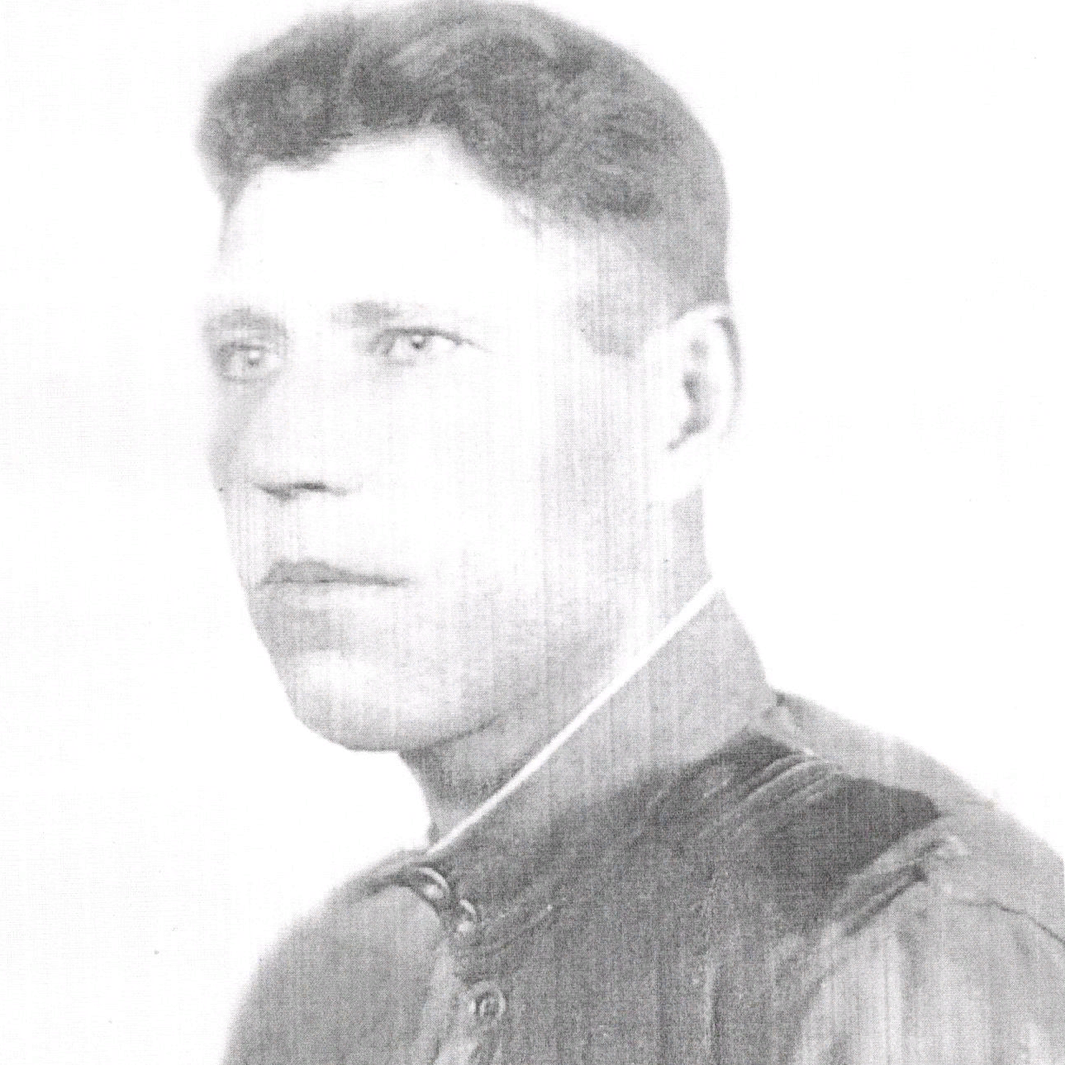

Никитин
Иван Степанович
1912-1995

